Kajian Dogmatis tentang Kebangkitan Daging dalam Pengakuan Iman
Rasuli dan Implementasinya terhadap Warga GTM Jemaat Gatorani

SKRIPSI

i ,gani

P E R P U S T A K A A N :
INSTITUT AGAMA KRISTEN NEGERI

TAKn TORAJA

Tgi.Tenma icg-az-

N’o. Induk : $n8 i /p-r k
Tnfl—l«rriBm—IBU- Vln

No.Kias :-2^8-u
Diteltf ——————
Hadiah dr.ri *

T&fini3 dari : 1^-7 a-

Harga - : J
Diajukan Kepada Institut Agama Kristen Negeri (IAKN) Toraja
Untuk Memenuhi Persyaratan Guna Memperoleh Gelar Satjana Teologi (S. Th)
MARTINA DWI PUTRI ARRANG
2020164895
PROGRAM STUDI TEOLOGI KRISTEN
FAKULTAS TEOLOGI DAN SOSIOLOGI KRISTEN
INSTITUT AGAMA KRISTEN NEGERI (IAKN) TORAJA
TAHUN 2021

Judul | : Kajian Dogmatis tentang Kebangkitan Daging dalam  Pengakuan Iman Rasuli dan Implementasinya terhadap  warga GTM Jemaat Gatorani
Disusun oleh | •
Nama |  | : Martina Dwi Putri Arrang
NIRM |  | :2020164895
Program Studi |  | : Teologi Kristen
Fakultas |  | : Teologi dan Sosiologi Kristen

Judul | : Kajian Dogmatis tentang Kebangkitan Daging dalam  Pengakuan Iman Rasuli dan Implementasinya terhadap  warga GTM Jemaat Gatorani
Disiapkan oleh | Nama : Martina Dwi Putri Arrang  NIRM : 2020164895  Program Studi : Teologi Kristen  Fakultas : Teologi dan Sosiologi Kristen
Dibimbing oleh | 1. Darius, M.Th.  2. Samuel Tokam, M.Th.

Telah dipertahankan dan dipertangungjawabkan oleh penulis di depan
penguji pada ujian sarjana (SI) Institut Agama Kristen Negeri (IAKN) Toraja,
pada tanggal 19 Agustus 2021 dan diyudisium pada tanggal 8 September 2021.
Penguji Utama,

Daniel Fajar Panuntun, M.Th.
NIP 199205182019031017
Dewan Penguji:
Penguji Pendamping,
y
Dr. Abraham S. Tanggulungan, M.Si.
NIP 197205102005011004
Panitia Ujian
Ketua

Sekretaris,

Srim'Srt Ryeni, M.Si.
NIP 198903032019032012
Mariana Surpiati, S.Th.
NIP 198203022009122005
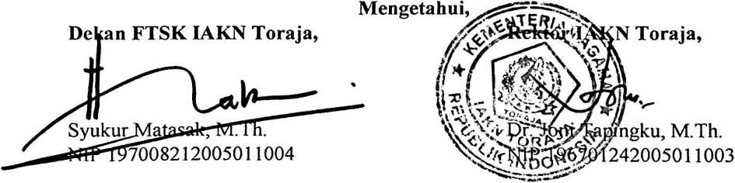
iii
ABSTRAK
Kajian Dogmatis tentang Kebangkitan Daging dalam Pengakuan Iman Rasuli
dan Implementasinya terhadap Warga GTM Jemaat Gatorani merupakan
judul skripsi yang disusun oleh Martina Dwi Putri Arrang, dibawah bimbingan
bapak Darius M. Th dan bapak Samuel Tokam M.Th.
Penelitian ini bertujuan untuk mengkaji makna dogmatis tentang
kebangkitan daging dalam Pengakuan Iman Rasuli dan mengimplementasikan
kajian tersebut kepada warga Gereja Toraja Mamasa, jemaat Gatorani. Hal ini
karena ternyata warga Gereja Toraja Mamasa, jemaat Gatorani kurang memahami
hal tersebut. Akibatnya ialah banyak warga jemaat yang tidak mengamini dengan
baik tentang Pengakuan Iman rasuli secara khusus mengenai kebangkitan daging.
Terkait dengan itu, maka penulis menggunakan jenis penelitian kualitatif deskriptif
yakni dengan pendekatan wawancara dan observasi dengan jumlah informan
sebanyak delapan orang. Temuan-temuan dalam penelitian ialah pertama, jemaat
tidak memahami kebangkitan daging secara dogmatis dalam rumusan pengakuan
iman rasuli. Kedua, kebangkitan daging dalam pengakuan iman rasuli adalah terkait
eskatologis. Ketiga, makna dogmatis kebangkitan daging dalam pengakuan iman
rasuli adalah terkait dengan kedatangan Yesus pada kali yang kedua. Jadi, makna
kebangkitan daging dalam pengakuan iman rasuli sekaitan dengan eskatologi yakni
orang mati akan dibangkitkan dalam tubuh yang sama namun dengan sifat yang
berbeda. Dari tubuh yang fana menjadi tubuh yang kekal atau tubuh kemuliaan.
Kata kunci: Kebangkitan daging, pengakuan, iman, implementasi, jemaat Gatorani.
v

